
SHS LOGISTICS GmbH — Kurzanleitung & Schnellstart (Version 0.8)
Partner [schafft Zukunft] Stahl — Sofortüberblick für Leitstand & Disposition
Wissenschaftliche Leitung & Software-Entwicklung: Frank U. Rückert | Kontakt: frank.rueckert@htwsaar.de | htw saar
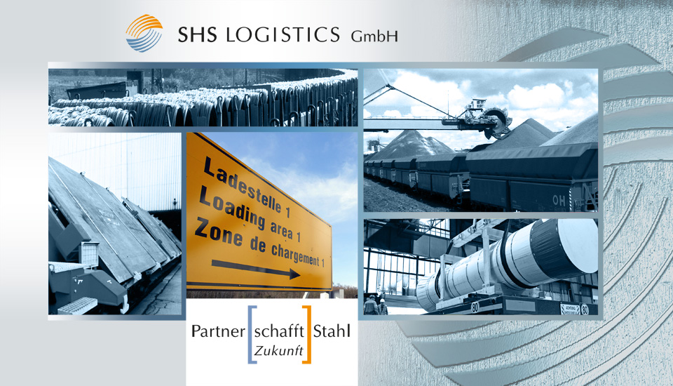

1. Programmstart
Starten Sie die Anwendung über die Desktop-Verknüpfung bzw. den Startmenü-Eintrag 'SHS Logistics' (nach der Installation mit 'setup_SHS_Logistics.exe') oder direkt über 'SHS_Logistics.exe' im Release-Ordner. Nach wenigen Sekunden öffnet sich der interaktive 2D-Leitstand mit dem Werk Völklingen im Mittelpunkt.

2. Die wichtigsten Bedienelemente & Tastenkürzel auf einen Blick
Taste / Menü | Bedienelement im GUI | Ausgeführte Aktion
F1 / F2 / F3 / F4 / F5 | Obere Standort-Leiste | Zoom auf Werk Völklingen (F1), Dillinger Hütte (F2), Burbach (F3), Neunkirchen (F4), Alle (F5)
Leertaste (Space) | Button 'Simulation Pause/Start' | Pausiert oder startet die 2D-Zugsimulation und Be-/Entladung
Mausrad / Linksklick | 2D-Kartenfenster (Mitte) | Stufenlos zoomen, Karte verschieben, Waggon oder Quelle/Senke auswählen
Tab 1: Züge & Waggons | Buttons '+ Samms', '+ Rns-z', '🔥 + Torpedo' | Züge dynamisch verlängern/verkürzen & 1420 °C Torpedowagen anhängen
Tab 2: Güter & Quellen | Buttons '⬆️ An Quelle aufnehmen' / '⬇️ Abladen' | Stahlchargen anlegen, an Quellen beladen, an Senken abladen & Lok-Pool steuern
F8 / F9 (Tab 4) | Buttons '🎲 Zufalls-Pos.' / '📡 DB-API Ortung' | Zufällige Testpositionierung (F8) oder DB-API / SAVVY Telematik-Abruf (F9)
F10 / F11 (Menü Hilfe) | Menü 'Hilfe' -> PDF-Manuals öffnen | Öffnet direkt das Technische Handbuch (F10) oder diese Kurzanleitung (F11) als PDF



